הגדרת WAKE ON LAN לIPHONE
1. יש להוריד ב APPSTROE את התוכנה הבאה : INET
2.לאחר שהורדנו והתקנו את התוכנה באייפון יש לגשת ל
Wake On Lan וללחוץ על ה + (להוסיף פרופיל)

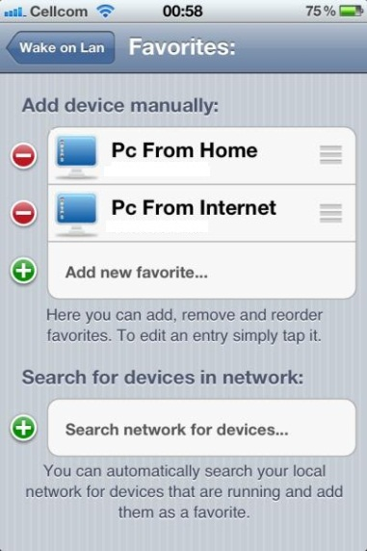
פרופיל ב
פרופיל א

פרופיל א – שליטה מתוך הרשת הביתית

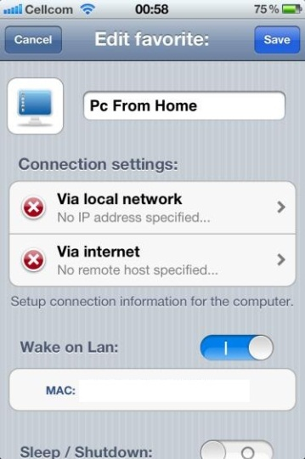
יש להכניס את כתובת הMAC בלבד

פרופיל ב – שליטה מהאינטרנט

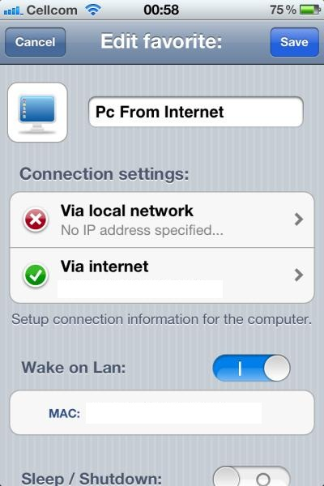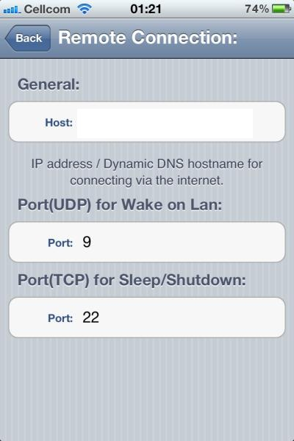
יש להכניס את כתובת הMAC
IP חיצוני או HOSTNAME
יש להכניס את הפרטים

